Схема проветривания разрезной печи для отработки целика №1 пл. l₁ гор. 622 м
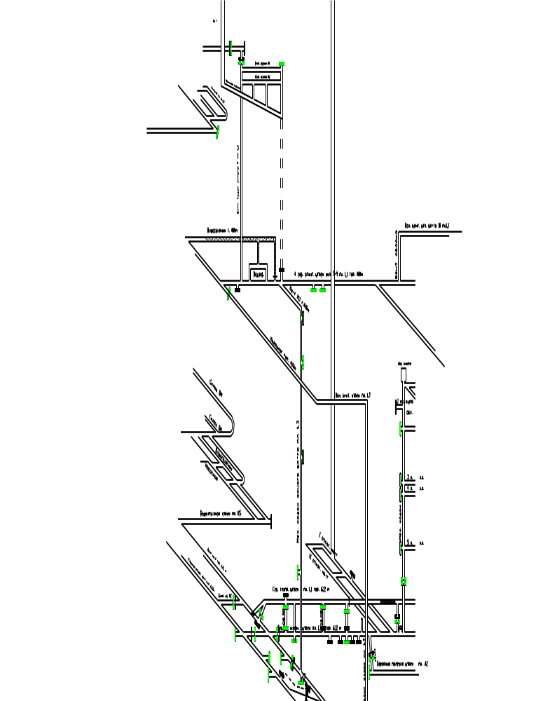

Начальник ВТБ А. В. Артюшкин

Начальник УПР-1 А. В. Воробьев

